Ejercicio 10

Alumno: Facundo García Pergañeda

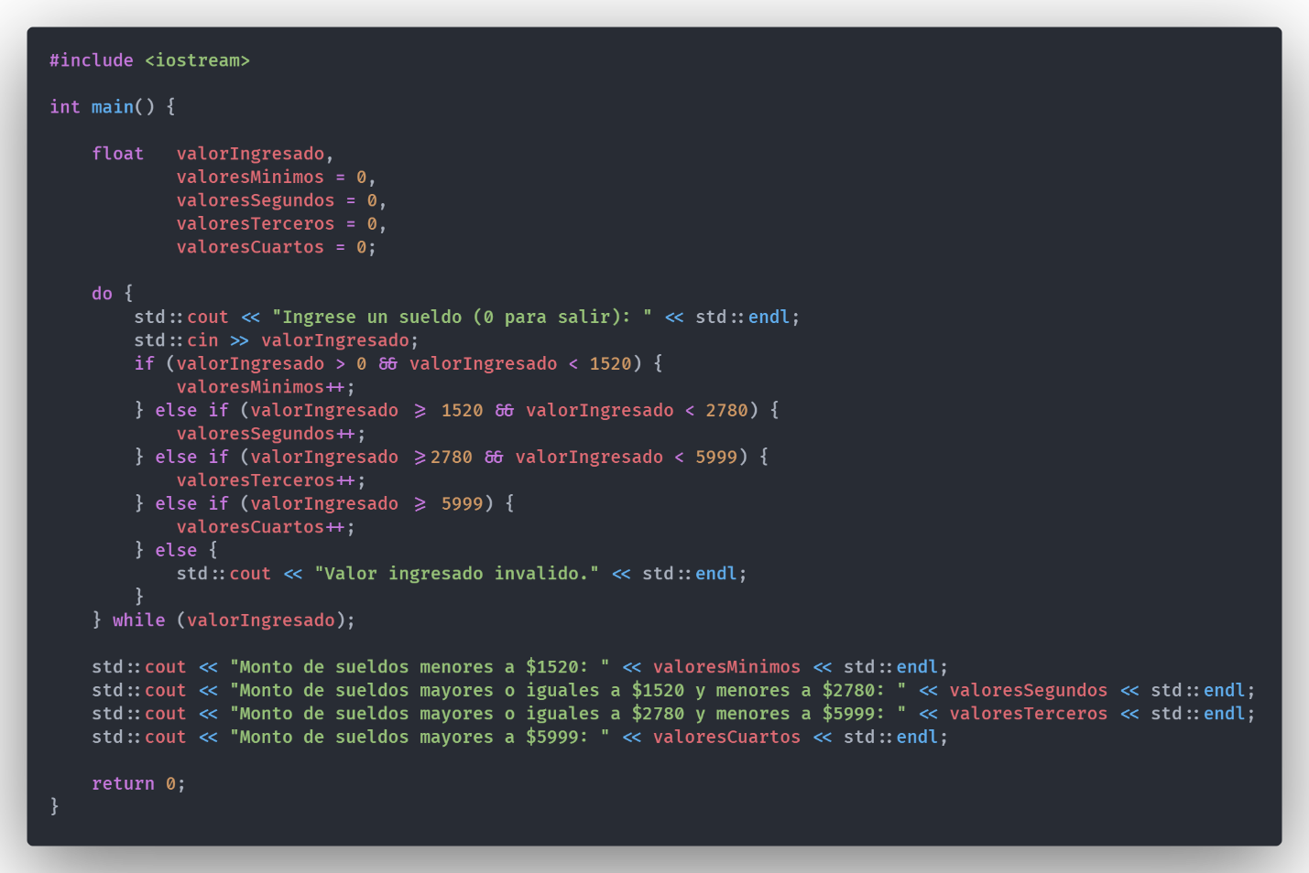

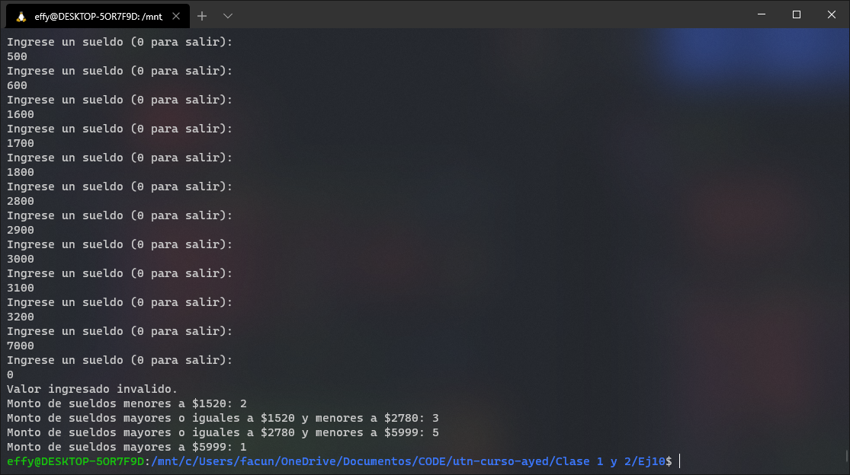

Para resolver este ejercicio declaré una serie de variables; una para tomar el valor por pantalla y otras cuatro para utilizar como contadores de cada tipo de sueldo.

Luego de eso una serie de if’s para verificar si el valor ingresado era válido, y si lo es a qué tipo de valor corresponde.

Usé un do while, y aproveché que el programa debería terminar cuando se ingresa un cero para usar como condición la variable del valor ingresado.